阿法购平台
一、简介
阿法购平台（网址：https://buy.cxstar.com）以《中国可供书目网》160多万条可供书目为基础，结合畅想之星馆配电子书平台、蔚蓝网图书电商平台和畅想之星随书光盘数据库，构建了一个综合图书信息发布平台。为图书馆打造一个集纸书和电子书查询、图书采购、PDA还书、荐购处理为一体的集中业务处理平台。并为读者提供纸书和电子书查询、PDA采购、电子书阅读、随书光盘下载等功能的纸电一站式智能服务平台。目前已经与全国580家出版社、300余家文化公司建立了长期稳定的良性供应关系，采购渠道已经覆盖全国各省市，所有图书均从出版社进行采购，保证所供图书均是全新的、符合国家质量标准的正版图书，可选品种品种数量达150万种，并且包含哲学、经济学、法学、教育学、文学、历史学、理学、工学、农学、医学、军事学、管理学、艺术学、交叉学科等。

二、使用说明
1、注册江南大学阿法购账号
①打开网址https://buy.cxstar.com进入阿法购首页，点击右上角“注册”按钮。
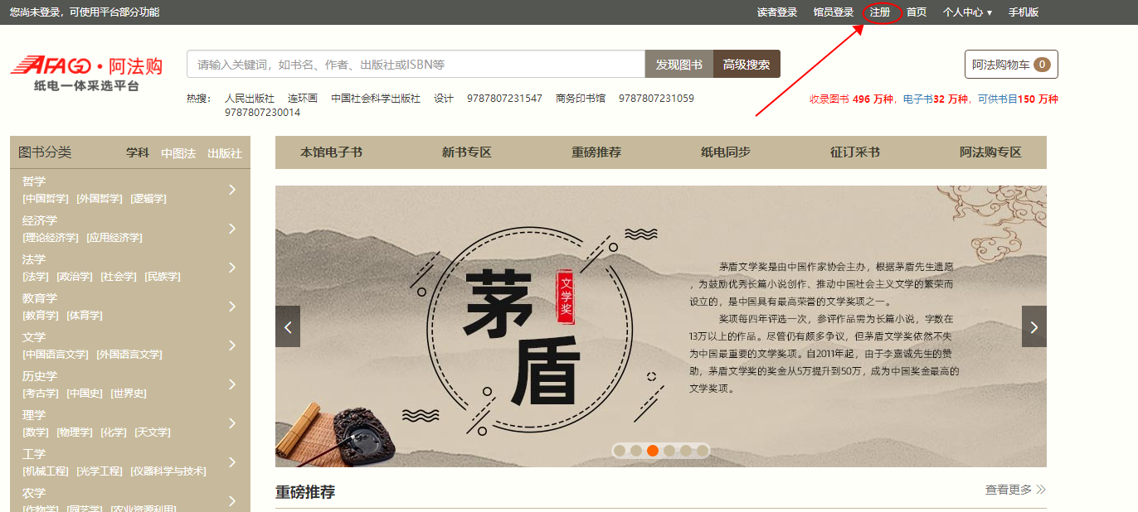②在注册页面填写注册信息，手机号码、图片验证码、手机验证码、邮箱、输入密码、确认密码。
注册完成以后，在江南大学IP地址范围内，再使用账号、密码登陆。

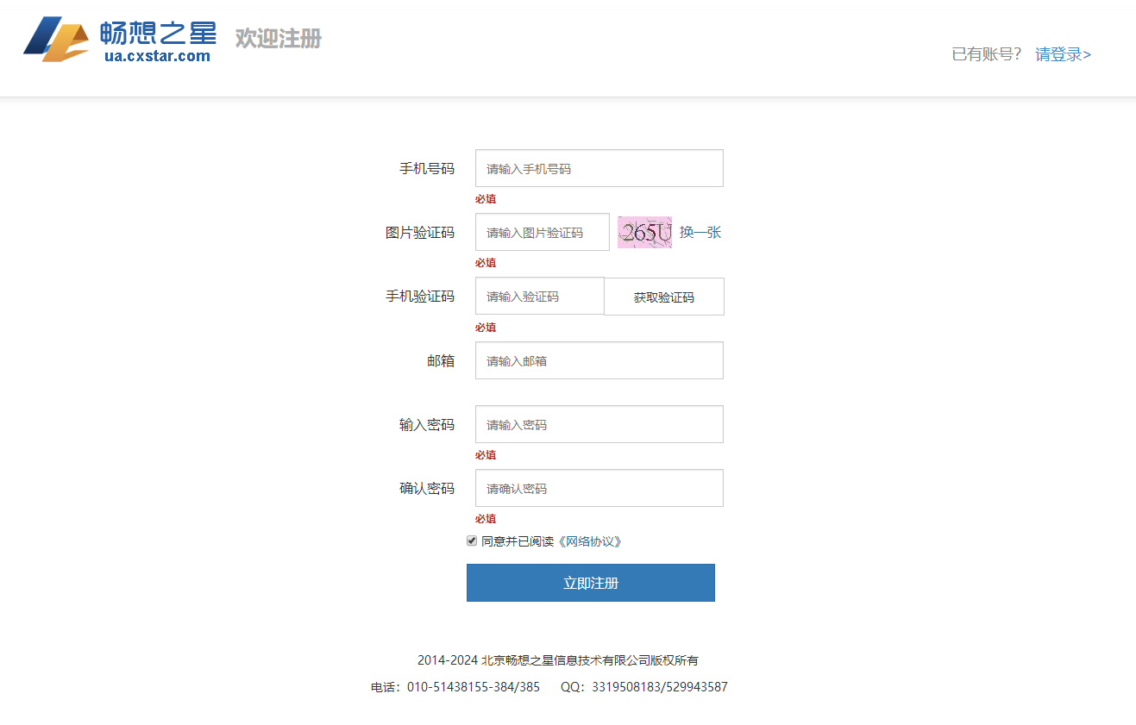
2、搜索书目
①可通过关键词搜索、高级搜索与热搜搜索三种方式搜索；
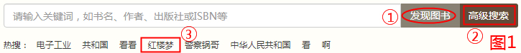
②可通过学科分类搜索图书。
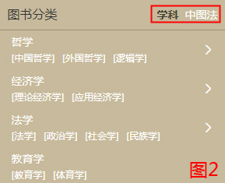
③菜单栏与轮播图。
④荐购排行榜。
⑤此外，书目列表中可进行条件筛选与切换视图等。
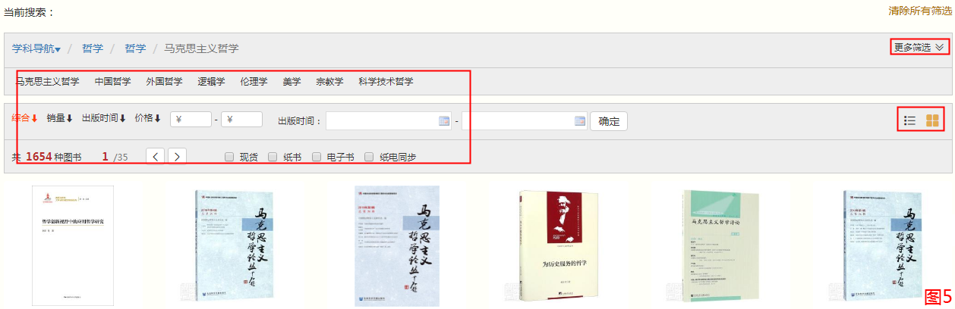
3、图书荐购、纠错与收藏
①图书详情页显示纸书、浏览电子书链接与查看图书荐购情况；
②点击“纠错”到纠错页面，填写详情并提交完成纠错；点击收藏，可收藏图书，再次点击将取消收藏；
③荐购需点击“纸书荐购”按钮，如图1；进入“纸书荐购”页面，填写荐购理由并提交完成荐购。
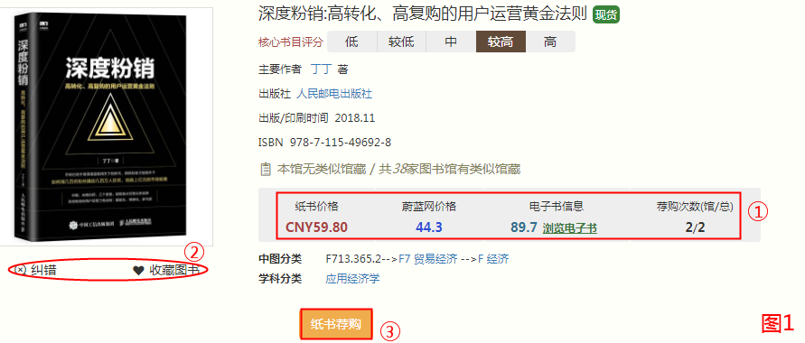
4、个人信息填写
每次荐购的第一本书需要进行个人信息填写，包括学号、姓名、邮箱、学院、手机号、身份（均为必填项），以便图书馆老师后期统计情况。
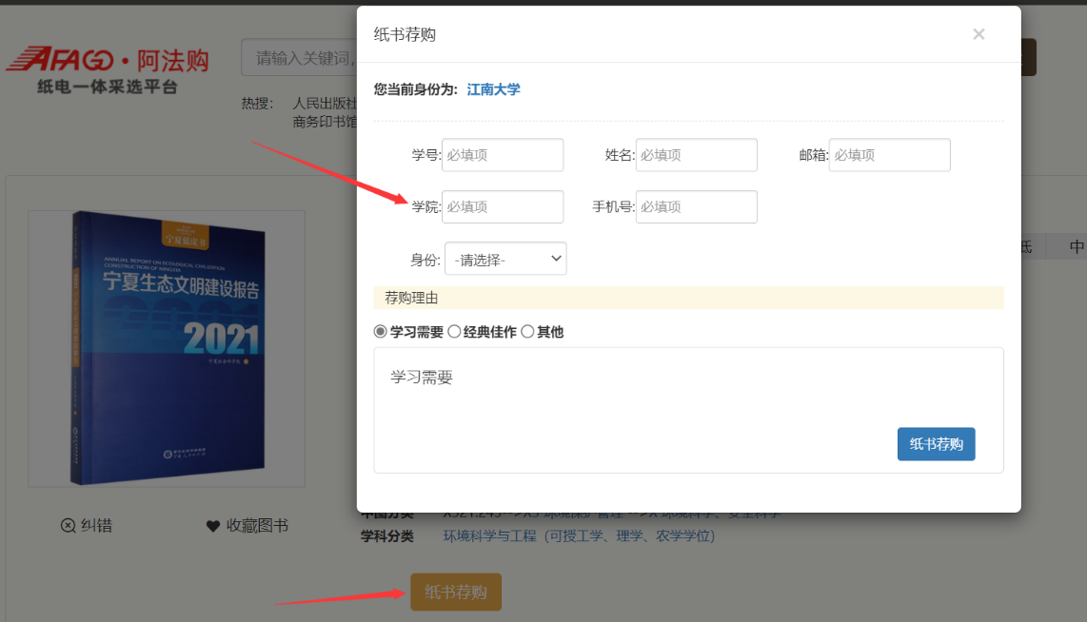
5、个人中心
进入个人中心页面中可查看图书的荐购、收藏与游览足迹等。
